

**Об утверждении регламента государственной услуги "Выдача удостоверения реабилитированному лицу"**

***Утративший силу***

Постановление акимата Атырауской области от 29 ноября 2016 года № 275. Зарегистрировано Департаментом юстиции Атырауской области 30 декабря 2016 года № 3739. Утратило силу постановлением акимата Атырауской области от 25 декабря 2019 года № 304 (вводится в действие по истечении десяти календарных дней после дня его первого официального опубликования)

      Сноска. Утратило силу постановлением акимата Атырауской области от 25.12.2019 № 304 (вводится в действие по истечении десяти календарных дней после дня его первого официального опубликования).

      В соответствии с пунктом 3 статьи 16 Закона Республики Казахстан от 15 апреля 2013 года "О государственных услугах" акимат Атырауской области **ПОСТАНОВЛЯЕТ:**

      1. Утвердить регламент государственной услуги "Выдача удостоверения реабилитированному лицу" согласно приложению к настоящему постановлению.

      2. Контроль за исполнением настоящего постановления возложить на заместителя акима области Наутиева А.И.

      3. Настоящее постановление вступает в силу со дня государственной регистрации в органах юстиции и вводится в действие по истечении десяти календарных дней после дня его первого официального опубликования.

|  |  |
| --- | --- |
| *Аким области* | *Н. Ногаев* |

|  |  |
| --- | --- |
|  | Приложение к постановлению акимата Атырауской области от "29" ноября 2016 года № 275 |
|  | Утвержден постановлением акимата Атырауской области от "29" ноября 2016 года № 275 |

**Регламент государственной услуги**  
**"Выдача удостоверения реабилитированному лицу"**

**1. Общие положения**

      1. Государственная услуга "Выдача удостоверения реабилитированному лицу" (далее – государственная услуга) оказывается местными исполнительными органами города Атырау и районов области (далее – услугодатель).

      Прием заявления и выдача результата оказания государственной услуги осуществляются через услугодателя.

      2. Форма оказания государственной услуги: бумажная.

      3. Результат оказания государственной услуги: удостоверение или его дубликат по форме, утвержденной постановлением Правительства Республики Казахстан от 2 апреля 2015 года № 184 "Об утверждении Правил выдачи удостоверения единого образца реабилитированному лицу, образца удостоверения реабилитированного лица и признании утратившим силу постановления Кабинета Министров Республики Казахстан от 22 октября 1993 года № 1055 "О порядке обеспечения удостоверениями реабилитированных лиц, подвергшихся политическим репрессиям".

      Форма предоставления результата оказания государственной услуги: бумажная.

**2. Описание порядка действий структурных подразделений (работников) услугодателя в процессе оказания государственной услуги**

      4. Основанием для начала процедуры (действия) по оказанию государственной услуги является заявление по форме согласно приложению 1 к стандарту государственной услуги "Выдача удостоверения реабилитированному лицу", утвержденного приказом Министра Здравоохранения и социального развития Республики Казахстан от 28 апреля 2015 года № 279 "Об утверждении стандартов государственных услуг в социально-трудовой сфере" (зарегистрировано в реестре государственной регистрации нормативных правовых актов № 11342) (далее – Стандарт).

      5. Содержание каждой процедуры (действия), входящей в состав процесса оказания государственной услуги, длительность его выполнения:

      1) специалист канцелярии услугодателя с момента подачи услугополучателем необходимых документов, указанных в пункте 9 Стандарта, в течение 30 (тридцати) минут осуществляет прием, их регистрацию и выдает отрывной талон с указанием даты регистрации, фамилии и инициалов лица, принявшего документы и направляет документы на резолюцию руководителю услугодателя;

      2) руководитель услугодателя в течение 10 (десяти) минут ознакамливается с входящими документами и направляет документы для оказания государственной услуги ответственному исполнителю услугодателя;

      3) ответственный исполнитель услугодателя рассматривает поступившие документы в течение 4 (четырҰх) рабочих дней, оформляет результат государственной услуги и передает его для подписания руководителю услугодателя;

      4) руководитель услугодателя в течение 10 (десяти) минут подписывает и направляет результат государственной услуги специалисту канцелярии услугодателя;

      5) специалист канцелярии услугодателя в течение 30 (тридцати) минут регистрирует и выдает результат государственной услуги услугополучателю.

**3. Описание порядка взаимодействия структурных подразделений (работников) услугодателя в процессе оказания государственной услуги**

      6. Перечень структурных подразделений (работников) услугодателя, которые участвуют в процессе оказания государственной услуги:

      1) специалист канцелярии услугодателя;

      2) руководитель услугодателя;

      3) ответственный исполнитель услугодателя.

      7. Описание последовательности процедур (действий) между структурными подразделениями (работниками) услугодателя с указанием длительности каждой процедуры (действия) приведены в приложении 1, справочник бизнес-процессов оказания государственной услуги "Выдача удостоверения реабилитированному лицу" в приложении 2 к настоящему Регламенту.

|  |  |
| --- | --- |
|  | Приложение 1 к регламенту государственной услуги "Выдача удостоверения реабилитированному лицу" |

**Описание последовательности процедур (действий) между структурными подразделениями (работниками) услугодателя с указанием длительности каждой процедуры (действия)**

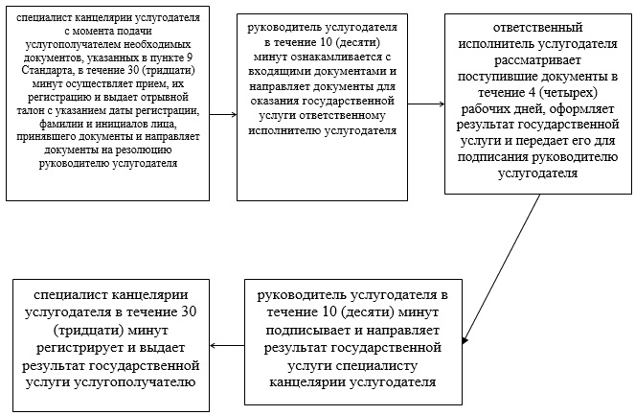

|  |  |
| --- | --- |
|  | Приложение 2 к регламенту государственной услуги "Выдача удостоверения реабилитрованному лицу" |

**Справочник**  
**бизнес-процессов оказания государственной услуги**  
**"Выдача удостоверения реабилитрованному лицу"**

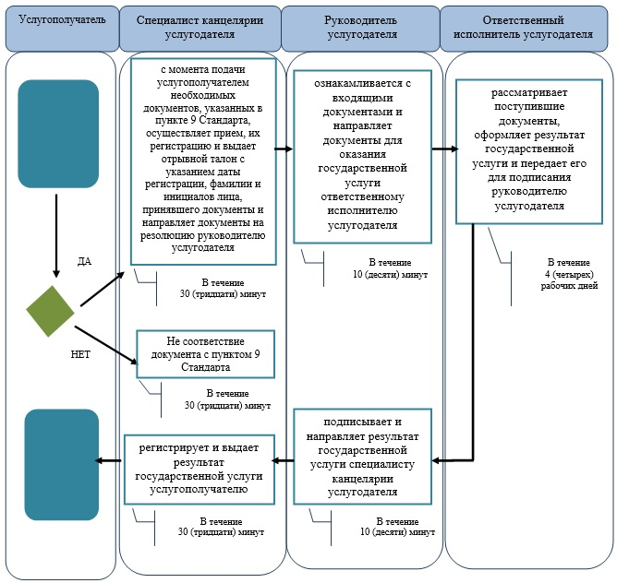

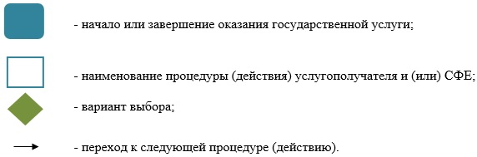

© 2012. РГП на ПХВ «Институт законодательства и правовой информации Республики Казахстан» Министерства юстиции Республики Казахстан